Руководителям муниципальных органов,
осуществляющих управление в сфере
образования

Руководителям подведомственных
образовательных учреждений

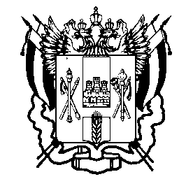

АДМИНИСТРАЦИЯ РОСТОВСКОЙ ОБЛАСТИ

МИНИСТЕРСТВО

ОБЩЕГО И ПРОФЕССИОНАЛЬНОГО
ОБРАЗОВАНИЯ
(Минобразование Ростовской области)

пер. Доломановский, 31, г. Ростов-на-Дону, 344082
тел. (863) 240-34-97 факс (863) 267-86-44
E-mail: min@rostobr.ru
http://www.rostobr.ru

30.08.2010 № 9369/07.1.2
на № ________________ от __________________
О направлении разъяснений по применению
Порядка аттестации педагогических работников
государственных и муниципальных
образовательных учреждений

Уважаемые коллеги!

Направляю для ознакомления разъяснения № 03-52/46 от 18 августа 2010 г. по применению положений, предусмотренных вновь принятым Порядком аттестации педагогических работников государственных и муниципальных образовательных учреждений, утвержденным приказом Министерства образования и науки Российской Федерации от 24 марта 2010 года № 209 «О порядке аттестации педагогических работников государственных и муниципальных образовательных учреждений», вступающим в силу с 1 января 2011 года.
Также информирую вас, что в соответствии приказом минобразования Ростовской области № 690 от 17.08.2010 создана рабочая группа по разработке Методических рекомендаций по реализации Порядка аттестации педагогических работников государственных и муниципальных образовательных учреждений Ростовской области.

Приложение на 43 л. в 1 экз.

С уважением,
начальник управления кадровой и
организационно-методической работы В.Ю. Маевский

